Аналитическая справка · Москва · 4 сентября 2026
«Кло 17» и «Люче»
Два клубных дома MR Group на одном квартале у Кремля
43 лота  В открытой продаже | 2 650 000 ₽  Медиана метра | 228 – 2 154  Бюджет лота, млн ₽ | III кв. 2026  Срок сдачи у обоих

Дома стоят в 64 метрах друг от друга, спина к спине: «Кло 17» — в Староваганьковском переулке, «Фамильный дом Люче» — в Крестовоздвиженском. Оба строит MR Group, оба сдаёт в III кв. 2026 года, до Кремля от обоих 1,0 км, до узла из четырёх станций метро — 251 метров.
В открытой продаже 43 лота: 17 в «Кло 17» и 26 в «Люче». Площади от 83 до 359 м², бюджет лота от 227,5 до 2 153,7 млн ₽. Суммарно это 7 793 м² и 22,1 млрд ₽ по ценам объявлений.
Медиана метра у обоих домов совпадает до рубля — 2 650 000 ₽. Это на 17 % выше средневзвешенной цены элитного сегмента Москвы и на 17 % ниже класса делюкс, к которому карточки относят «Кло 17».
Цену внутри дома определяет этаж, а не метраж: от второго этажа к пятому метр прибавляет 22 %, а между мелкими и крупными лотами разницы почти нет. Верхняя точка — пентхаус «Люче» на 359 м² за 2 153,7 млн ₽, метр 6 000 000 ₽.
В километре вокруг продаётся ещё 268 лотов дороже 700 тыс. ₽ за метр, сведённых в 24 групп. Дороже двух домов — 5 из них; лидер когорты, БРЮСОВ, идёт по 5 738 760 ₽ за метр. Медианный срок экспозиции лотов в обоих домах — 367 дней.
Дальше — параметры обоих домов бок о бок, поквартирный прайс со ссылками на объявления, разбор структуры цены по этажам и площадям, планировки и когорта предложения в километре вокруг.
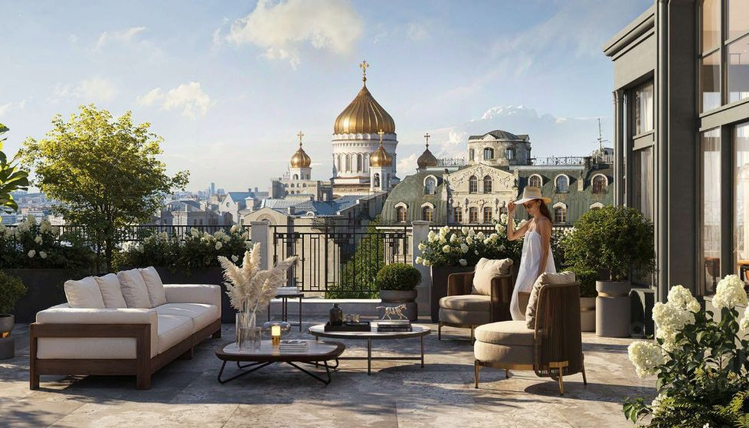
Проектная визуализация «Кло 17»: терраса верхнего уровня с видом на Храм Христа Спасителя.
Что это за дома
Оба проекта — камерные дома на два-четыре десятка резиденций с подземным паркингом и закрытой территорией. Параметры домов взяты из карточек проектов, всё, что касается лотов в продаже, — из объявлений застройщика.
Параметр | Кло 17 | Фамильный дом Люче
Адрес | Староваганьковский пер., 17с4 | Крестовоздвиженский пер., 4
Застройщик | MR Group | MR Group
Класс по карточкам | делюкс | элитный
Резиденций в доме | 26 | 46
Этажей | 7 | 7
Потолки | 3,2 – 3,75 м | 3,9 – 4,65 м
Машино-мест | 29 | 64
Лотов в продаже | 17 | 26
Этажи в продаже | 2–5 | 2–6
Площади, м² | 83 – 220 | 97 – 359
Средняя площадь лота, м² | 149 | 202
Бюджет лота, млн ₽ | 227,5 – 659,7 | 270,5 – 2 153,7
Медиана метра, ₽ | 2 650 000 | 2 650 000
Разброс метра, ₽ | 2 300 000 – 3 050 000 | 2 400 000 – 6 000 000
Отделка в объявлениях | без отделки | не заявлена
Форма продажи | ДДУ, 214-ФЗ | свободная продажа
Срок сдачи | III кв. 2026 | III кв. 2026
Медианный срок экспозиции | 353 дня | 367 дней

Число резиденций, потолки и паркинг — из карточек проектов; площади, цены, этажи, сроки и форма продажи — из объявлений застройщика на Циан. Расхождения между источниками вынесены в раздел «Открытые вопросы».

— Дома-близнецы по цене и сроку, но не по продукту. Медиана метра совпадает — 2 650 000 ₽, сдача у обоих в III кв. 2026 года. При этом средний лот «Люче» на 53 м² крупнее, потолки выше на 0,7–0,9 м, а машино-мест вдвое больше.
— Верхние этажи в продажу почти не выведены. В «Кло 17» продаются только 2–5-й этажи семиэтажного дома, в «Люче» — 2–6-й. Пентхаусы верхнего уровня, которые описывают карточки проектов, в открытой экспозиции представлены одним лотом.
— Оболочка в обоих домах. В «Кло 17» все 17 лотов заявлены без отделки, в «Люче» поле отделки не заполнено у 24 лотов из 26. Ремонт в этом сегменте — ещё 300–500 тыс. ₽ за метр сверх покупки.
— Форма продажи различается. «Кло 17» продаётся по договорам долевого участия в рамках 214-ФЗ, у «Люче» в 25 объявлениях из 26 стоит свободная продажа — при том, что дом строится.
— Экспозиция у обоих домов больше года. 353 дня в «Кло 17» и 367 в «Люче» по медиане. Объявления открыты в сентябре 2025 года: 16 лотов из 17 в один день, 21 из 26 — в другой. Прайс выкладывали разом.
— Паркинг подземный в обоих домах. 64 места на 46 квартир в «Люче» и 29 на 26 в «Кло 17» — 1,39 и 1,12 места на квартиру. Кладовые и коммерческие помещения карточки описывают только у «Люче».
Расположение
Квартал между Воздвиженкой и Знаменкой — та часть Арбата, что примыкает к Кремлю: Дом Пашкова и Российская государственная библиотека через дорогу, Александровский сад в десяти минутах пешком, Пушкинский музей в 450 метрах. Транзитного движения в переулках нет, выезд — на Воздвиженку и Знаменку.
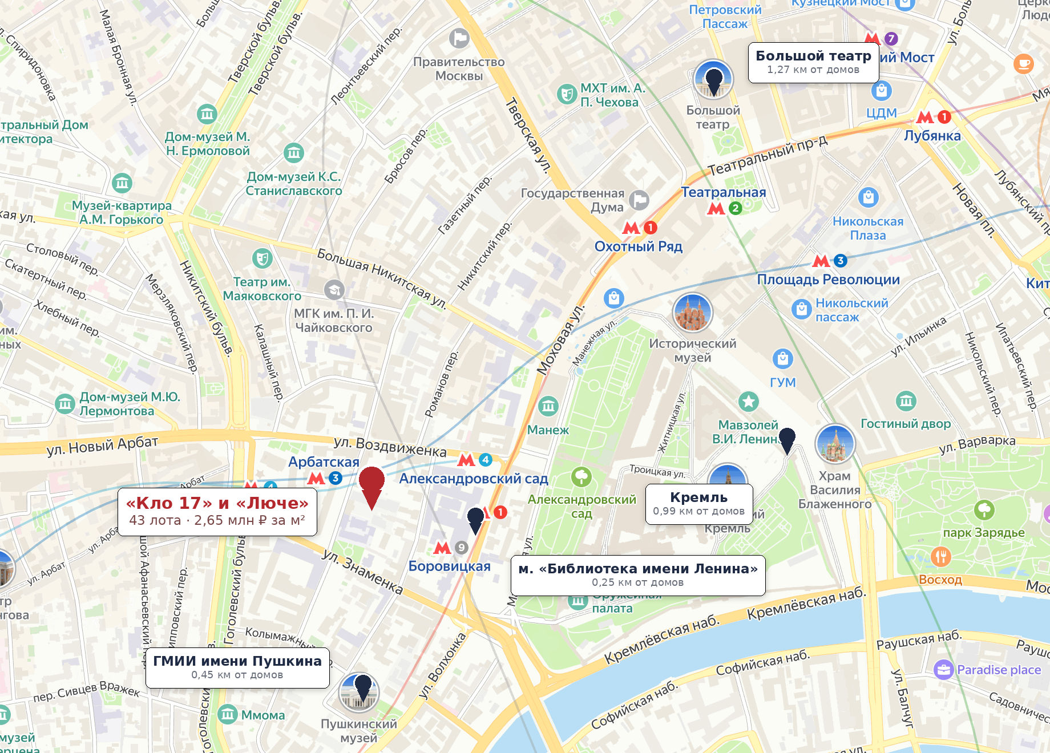
Красное — оба дома, тёмное — городские объекты с расстоянием по прямой.

Объект | Что это | По прямой
Метро «Библиотека имени Ленина» | узел четырёх станций: Арбатская, Боровицкая, Александровский сад | 0,25 км
Метро «Кропоткинская» | Сокольническая линия | 0,71 км
Дом Пашкова | Воздвиженка, 3/5 — соседний квартал | 0,24 км
Красная площадь |  | 1,02 км
Спасская башня Кремля |  | 0,99 км
ГМИИ имени Пушкина | Волхонка, 12 | 0,45 км
Храм Христа Спасителя |  | 0,76 км
Большой театр | Театральная площадь, 1 | 1,27 км
Гоголевский бульвар | начало бульвара у Пречистенских Ворот | 0,41 км

Расстояния измерены по прямой от точки между двумя домами. Координаты объектов — OpenStreetMap.
Один квартал на двоих
Между домами 64 метров — это ширина одного двора. Два проекта одного застройщика выходят на один и тот же квартал, сдаются в одном квартале года и предлагают покупателю один и тот же метр по одной и той же цене.
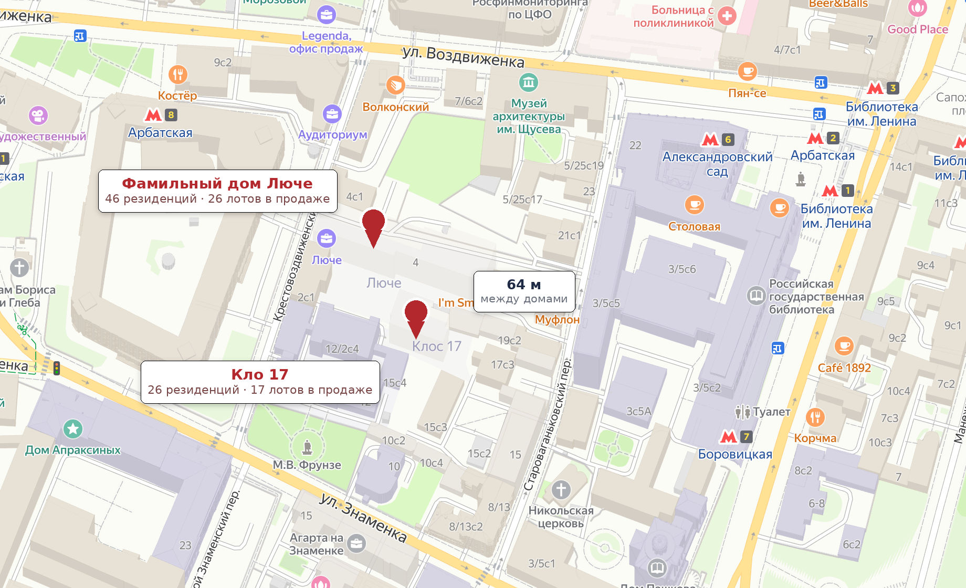
Оба дома на карте Яндекса уже подписаны: «Люче» в Крестовоздвиженском, «Клос 17» в Староваганьковском.

— 72 резиденции в двух домах, 43 из них в открытой продаже. Остальные либо проданы, либо не выведены в экспозицию: карточки проектов описывают площади до 615 и 706 м², а в объявлениях верхняя точка — 359 м².
— Выбор покупателя сводится к сравнению двух домов друг с другом. На одной улице у него два предложения одного девелопера с одинаковой медианой метра 2 650 000 ₽ и одинаковым сроком ключей. Выбор сводится к площади, высоте потолков и этажу.
— 93 машино-места на 72 резиденции. В «Люче» 64 места на 46 квартир — 1,39 на квартиру, в «Кло 17» 29 на 26 — 1,12. Для центра внутри Бульварного кольца это высокий показатель: улица здесь парковку не заменяет.
— Лоты стоят в экспозиции по 367 дней. Объявления обоих домов открыты с сентября 2025 года и с тех пор не менялись в цене. За это время дом прошёл путь от котлована до года до сдачи, а прайс остался прежним.
— 251 метров до узла из четырёх станций метро. «Библиотека имени Ленина», «Арбатская», «Александровский сад» и «Боровицкая» связаны переходами: из одной точки доступны четыре линии, включая Сокольническую и Арбатско-Покровскую.
— Свободных участков в квартале не осталось. Оба дома встают в сложившуюся застройку: «Люче» карточки описывают как капитальный ремонт существующего здания, «Кло 17» — как новое строительство на 8,1 тыс. м² общей площади.

Расстояние между домами посчитано по прямой между их адресными точками в OpenStreetMap: 55.751093 / 37.605955 и 55.751618 / 37.605522.
«Кло 17»: как это выглядит
Семиэтажный дом на 26 резиденций в Староваганьковском переулке. Архитектура — французская классика в исполнении бюро Paris Classical Architecture, в составе общих зон велнес-центр с бассейном, спа и приватный сад.
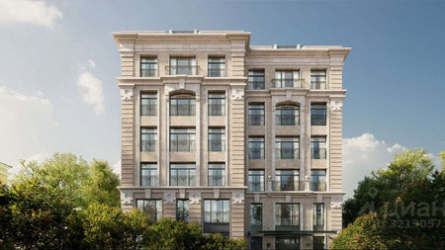  Фасад со стороны Староваганьковского переулка | 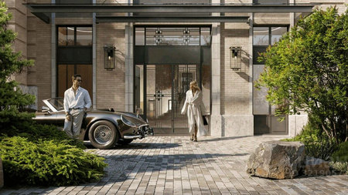  Входная группа

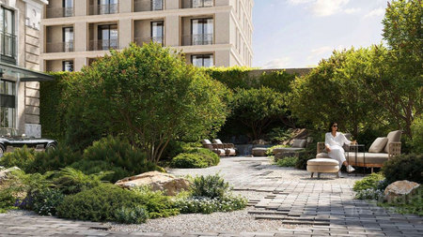  Приватный сад во дворе | 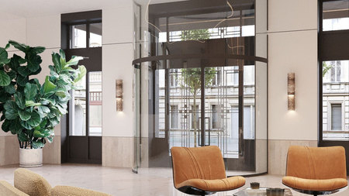  Лобби

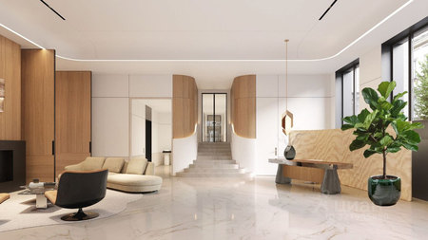  Гостиная резиденции | 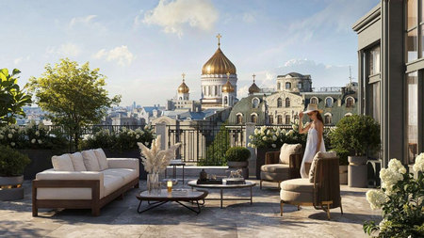  Терраса: вид на Храм Христа Спасителя

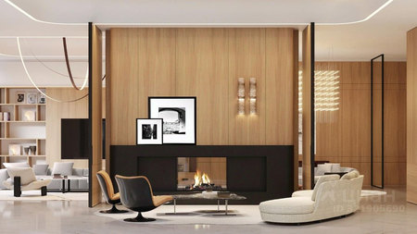  Каминная зона резиденции | 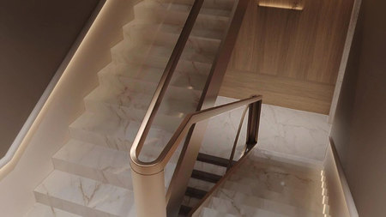  Лестница общей зоны

Дом не построен. Всё, что на этой странице, — проектные визуализации из объявлений застройщика, а не фотографии.
«Люче»: как это выглядит
Восьмиэтажный корпус на 46 квартир в Крестовоздвиженском переулке, потолки от 3,9 до 4,65 м, подземный паркинг на 64 места. В составе инфраструктуры — спа, оздоровительный центр и приватный парк.
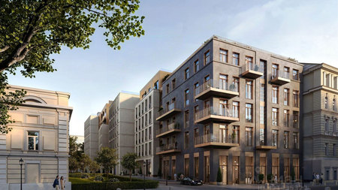  Фасад со стороны Крестовоздвиженского переулка | 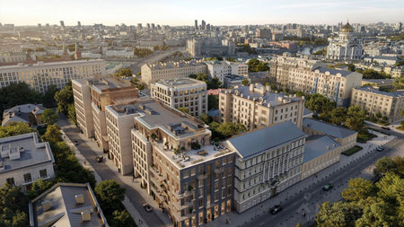  Квартал с высоты

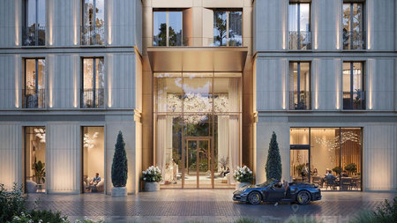  Въездная группа вечером | 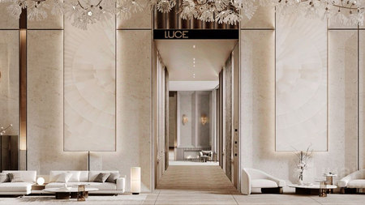  Лобби

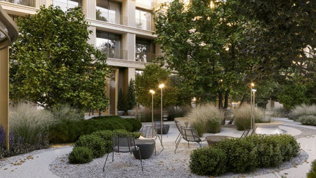  Двор | 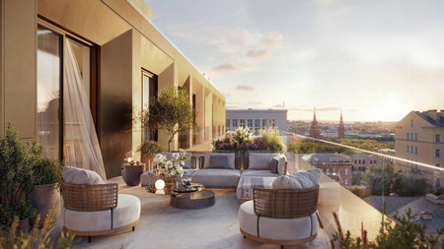  Терраса верхнего уровня

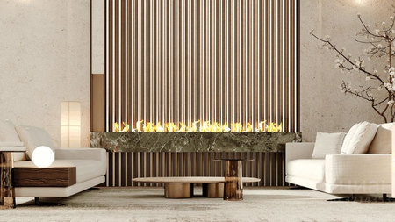  Каминная зона общих помещений | 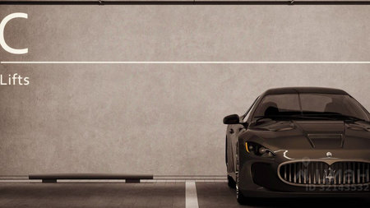  Подземный паркинг

Дом строится. Кадры — проектные визуализации из объявлений застройщика.
Прайс «Кло 17»
Все лоты, которые сейчас в открытой продаже: этаж, площадь, цена, цена метра и срок, который объявление провисело на Циан. Ссылка ведёт на объявление застройщика.
17 лотов  В продаже из 26 резиденций | 2 650 000 ₽  Медиана метра | 227,5 – 659,7  Бюджет лота, млн ₽ | 353 дня  Медианная экспозиция

Этаж | Площадь, м² | Цена, млн ₽ | Метр, ₽ | Дней  в продаже | Объявление
2 | 96,9 | 232,6 | 2 400 000 | 353 | Циан →
2 | 105,3 | 252,7 | 2 400 000 | 353 | Циан →
2 | 152,3 | 350,3 | 2 300 000 | 353 | Циан →
2 | 153,9 | 354,0 | 2 300 000 | 144 | Циан →
2 | 219,1 | 514,9 | 2 350 000 | 353 | Циан →
3 | 97,4 | 263,0 | 2 700 000 | 353 | Циан →
3 | 152,8 | 374,4 | 2 450 000 | 353 | Циан →
3 | 154,1 | 377,5 | 2 450 000 | 353 | Циан →
3 | 219,9 | 549,8 | 2 500 000 | 353 | Циан →
4 | 82,7 | 227,5 | 2 750 000 | 353 | Циан →
4 | 97,4 | 282,5 | 2 900 000 | 353 | Циан →
4 | 152,8 | 404,9 | 2 650 000 | 353 | Циан →
4 | 219,9 | 593,7 | 2 700 000 | 353 | Циан →
5 | 105,8 | 322,7 | 3 050 000 | 353 | Циан →
5 | 152,8 | 450,8 | 2 950 000 | 353 | Циан →
5 | 154,1 | 454,6 | 2 950 000 | 353 | Циан →
5 | 219,9 | 659,7 | 3 000 000 | 353 | Циан →

Все 17 лотов продаются по договорам долевого участия, без отделки, паркинг подземный. Этажи 1, 6 и 7 в открытой экспозиции не представлены.

— Линейка построена вокруг трёх типоразмеров: 83–106, 152–154 и 219–220 м². Внутри каждого типоразмера площади совпадают до десятых: это один и тот же план, повторённый по этажам. Цена при этом различается на 30 %.
— Самый дешёвый метр — 2,30 млн ₽ на втором этаже, самый дорогой — 3,05 млн на пятом. Разница между крайними лотами дома — 33 %, и она целиком объясняется этажом: площади у них одинаковые.
— Шестнадцать из семнадцати объявлений открыты 16 сентября 2025 года. Один лот добавлен в апреле 2026-го. За год экспозиции ни одна цена в объявлениях не менялась.
— Ни одного лота на первом, шестом и седьмом этажах. Семиэтажный дом продаёт только середину: 2–5-й этажи. Пентхаусы верхнего уровня, которые описывают карточки проекта, в экспозицию не выведены.
— Средний лот дома — 149 м² за 392 млн ₽. Это верхняя часть спроса: по данным NF Group, средняя площадь проданного элитного лота в Москве за год упала со 116 до 99 м². Компактных форматов до 80 м² в доме нет вовсе.
Прайс «Люче»
Двадцать шесть лотов от застройщика, включая пентхаус верхнего уровня. Порядок тот же: этаж, площадь, цена, цена метра и срок экспозиции.
26 лотов  В продаже из 46 квартир | 2 650 000 ₽  Медиана метра | 270,5 – 2 153,7  Бюджет лота, млн ₽ | 367 дней  Медианная экспозиция

Этаж | Площадь, м² | Цена, млн ₽ | Метр, ₽ | Дней  в продаже | Объявление
2 | 142,4 | 355,9 | 2 500 000 | 318 | Циан →
2 | 144,6 | 368,7 | 2 550 000 | 367 | Циан →
2 | 148,2 | 385,4 | 2 600 000 | 367 | Циан →
2 | 194,9 | 497,1 | 2 550 000 | 367 | Циан →
2 | 198,5 | 496,3 | 2 500 000 | 367 | Циан →
2 | 211,7 | 529,2 | 2 500 000 | 367 | Циан →
2 | 225,1 | 551,4 | 2 450 000 | 367 | Циан →
2 | 271,6 | 665,4 | 2 450 000 | 367 | Циан →
3 | 96,6 | 270,5 | 2 800 000 | 367 | Циан →
3 | 148,1 | 399,9 | 2 700 000 | 77 | Циан →
3 | 198,0 | 475,2 | 2 400 000 | 473 | Циан →
3 | 198,5 | 516,1 | 2 600 000 | 367 | Циан →
3 | 214,5 | 557,8 | 2 600 000 | 367 | Циан →
3 | 224,9 | 573,4 | 2 550 000 | 367 | Циан →
3 | 296,1 | 755,1 | 2 550 000 | 367 | Циан →
4 | 96,6 | 284,9 | 2 950 000 | 367 | Циан →
4 | 170,9 | 504,0 | 2 950 000 | 367 | Циан →
4 | 194,0 | 562,5 | 2 900 000 | 367 | Циан →
4 | 198,5 | 545,9 | 2 750 000 | 367 | Циан →
4 | 224,7 | 606,8 | 2 700 000 | 367 | Циан →
5 | 146,7 | 440,0 | 3 000 000 | 367 | Циан →
5 | 195,8 | 597,1 | 3 050 000 | 367 | Циан →
5 | 224,8 | 674,2 | 3 000 000 | 367 | Циан →
5 | 262,8 | 788,3 | 3 000 000 | 213 | Циан →
5 | 268,2 | 871,7 | 3 250 000 | 367 | Циан →
6 | 358,9 | 2 153,7 | 6 000 000 | 143 | Циан →

Двадцать пять лотов продаёт застройщик, один — агент по переуступке. Пентхаус на шестом этаже — единственный лот дороже миллиарда и единственный с метром 6 млн ₽.

— Две трети предложения — лоты от 190 до 300 м². Семнадцать лотов из двадцати шести попадают в этот диапазон, ещё шесть — от 140 до 175 м². Компактных форматов два: по 96,6 м² на третьем и четвёртом этажах.
— Без пентхауса разброс метра укладывается в 30 %. От 2 400 000 ₽ до 3 250 000 ₽, и внутри этого коридора цена определяется этажом. Пентхаус на 358,9 м² выпадает из линейки вдвое.
— Двадцать одно объявление из двадцати шести открыто 2 сентября 2025 года. Ещё четыре добавлялись поштучно в течение года, последнее — 19 июня 2026-го. Самый старый лот висит 473 дня.
Как устроена цена
В обоих домах прайс построен одинаково: метр растёт с этажом и почти не зависит от площади лота. Покупатель платит за высоту и вид; метраж на цену метра почти не влияет.
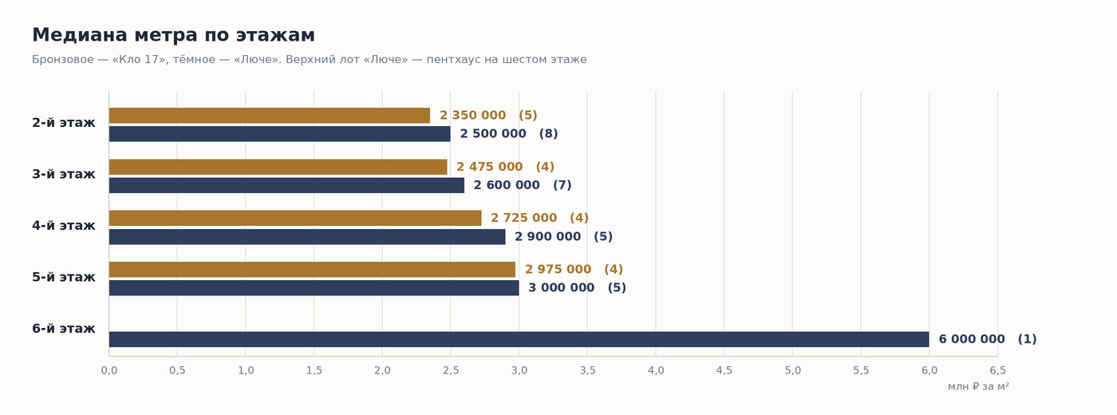
В скобках — сколько лотов на этаже. Шестой этаж есть только в «Люче»: это пентхаус.

Медиана метра по этажам
Этаж | Кло 17,  лотов | Кло 17,  метр ₽ | Люче,  лотов | Люче,  метр ₽
2 | 5 | 2 350 000 | 8 | 2 500 000
3 | 4 | 2 475 000 | 7 | 2 600 000
4 | 4 | 2 725 000 | 5 | 2 900 000
5 | 4 | 2 975 000 | 5 | 3 000 000
6 | — | — | 1 | 6 000 000

Медиана метра по размеру лота
Площадь лота | Лотов | Метр, ₽ | Цена лота,  млн ₽ | Медианный  этаж
до 120 м² | 8 | 2 775 000 | 266,7 | 4
120 – 180 м² | 13 | 2 600 000 | 385,4 | 3
180 – 240 м² | 17 | 2 600 000 | 551,4 | 3
от 240 м² | 5 | 3 000 000 | 788,3 | 5

— От второго этажа к пятому метр прибавляет 22 %. В «Кло 17» это 2 350 000 ₽ против 2 975 000 ₽, в «Люче» — 2 500 000 против 3 000 000. Шаг между соседними этажами ровный, по 100–250 тыс. ₽ за метр.
— Размер лота на цену метра почти не влияет. Медианы по четырём группам площадей расходятся на 15 %: от 2 600 000 ₽ до 3 000 000 ₽. Разница объясняется этажом — крупные лоты чаще стоят выше. Скидки за объём в этих домах нет.
— Пентхаус выпадает из линейки вдвое: 6 000 000 ₽ за метр. Единственный лот на шестом этаже «Люче», 359 м² за 2 153,7 млн ₽. Следующий по цене лот стоит 871,7 млн — разрыв в 2,5 раза.
— Цены не двигались с момента публикации. Объявления «Кло 17» открыты 16 сентября 2025 года, большая часть лотов «Люче» — 2 сентября 2025-го. За 367 дней экспозиции ни один лот не сменил цену.
Планировки
По три лота на дом: самый компактный, средний по площади и самый крупный из тех, что сейчас в продаже. Планировки — из объявлений застройщика.
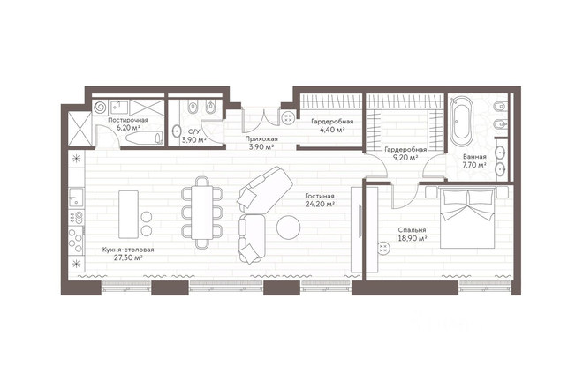  Кло 17  82,7 м² · этаж 4 из 7  227,5 млн ₽  2 750 000 ₽ за м²  Объявление → | 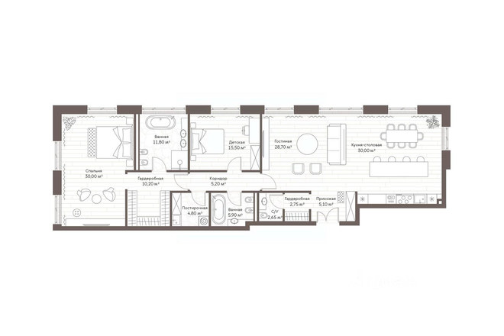  Кло 17  152,8 м² · этаж 4 из 7  404,9 млн ₽  2 650 000 ₽ за м²  Объявление →
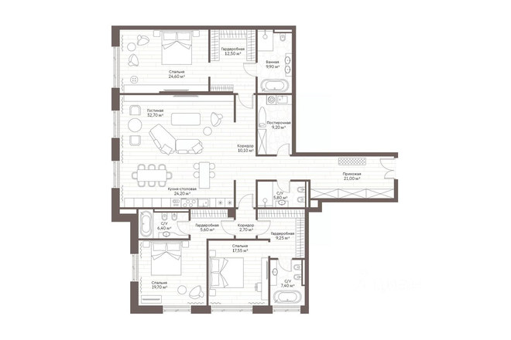  Кло 17  219,9 м² · этаж 3 из 7  549,8 млн ₽  2 500 000 ₽ за м²  Объявление → | 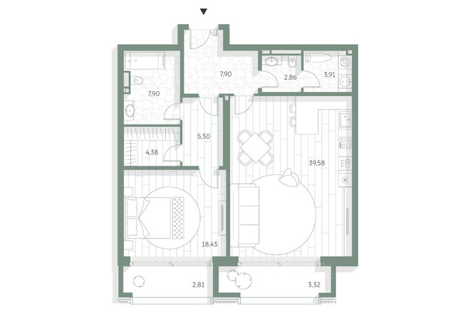  Люче  96,6 м² · этаж 3 из 7  270,5 млн ₽  2 800 000 ₽ за м²  Объявление →
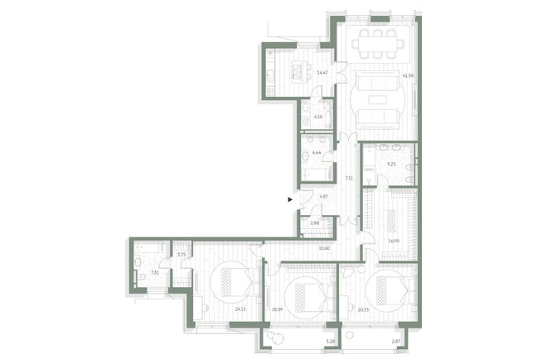  Люче  198,5 м² · этаж 4 из 7  545,9 млн ₽  2 750 000 ₽ за м²  Объявление → | 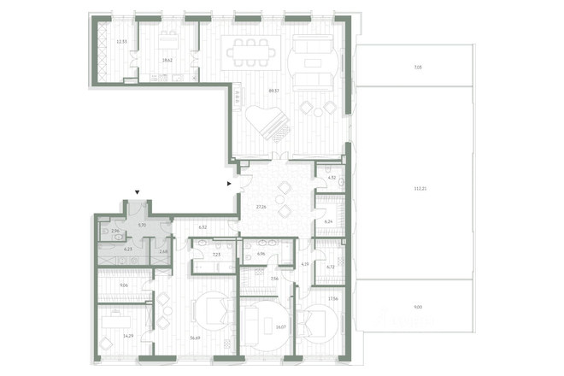  Люче  358,9 м² · этаж 6 из 7  2 153,7 млн ₽  6 000 000 ₽ за м²  Объявление →

Планировки даны без масштаба и в справке приведены как иллюстрация линейки: полный набор планировок застройщик публикует в объявлениях.
Что ещё продаётся рядом
В километре вокруг двух домов сейчас продаётся 268 лотов дороже 700 тыс. ₽ за метр — это 24 адресов и проектов, где в экспозиции хотя бы три лота. Медиана метра по когорте — 1 926 782 ₽.
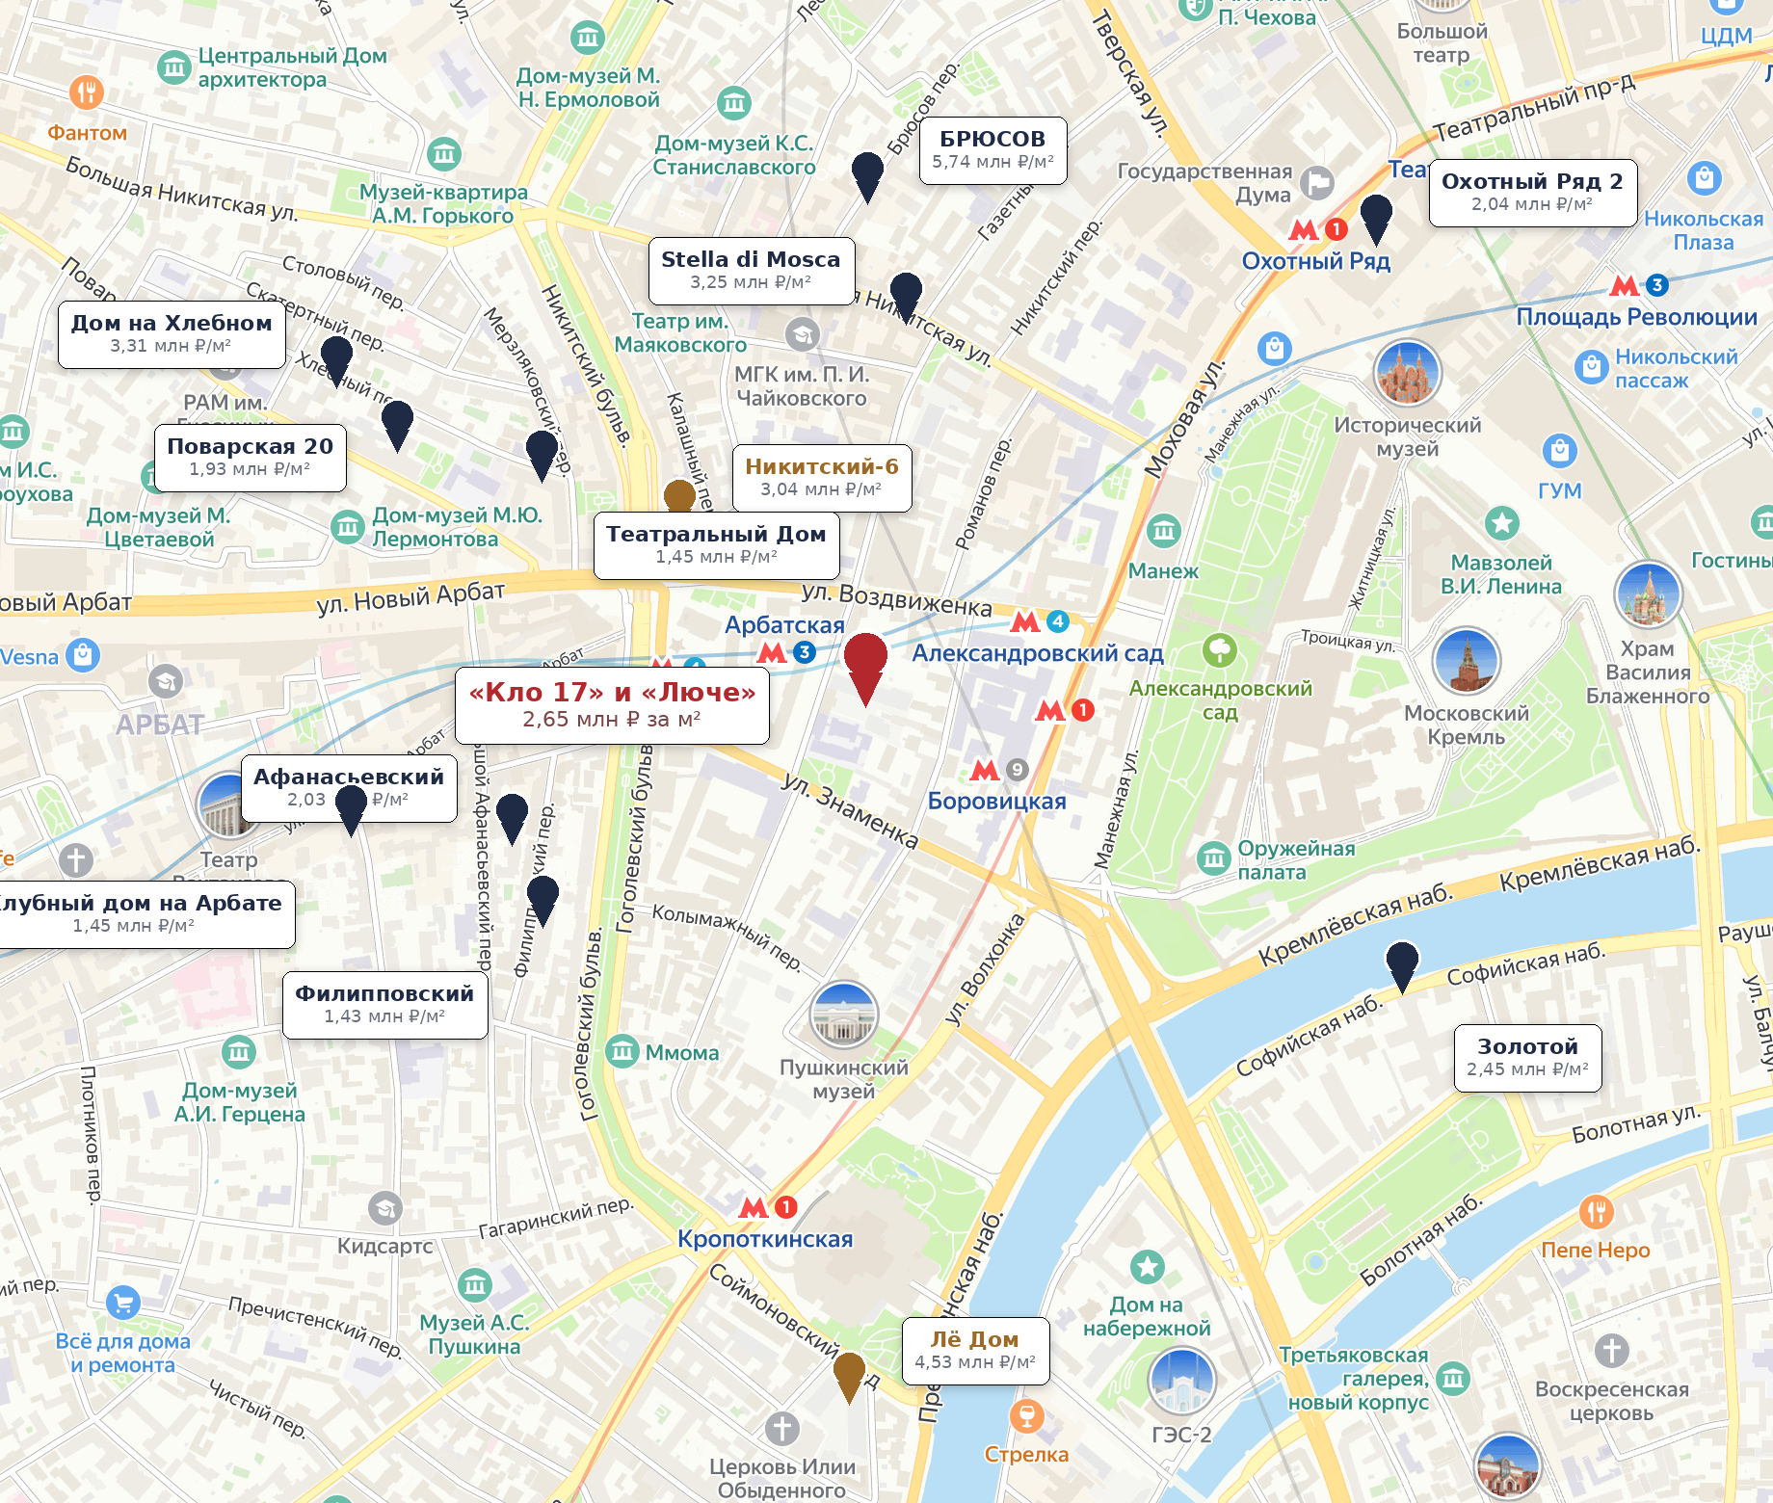
Красное — «Кло 17» и «Люче», бронзовое — строящиеся проекты, тёмное — готовые дома.

— Дороже двух домов — 5 проекта из 22. «БРЮСОВ» с медианой 5 738 760 ₽, «Лё Дом» 4 525 445 ₽, «Дом на Хлебном» 3 309 574 ₽, Stella di Mosca 3 249 768 ₽ и «Никитский-6» 3 037 250 ₽. Все они, кроме «Никитского-6», продают единичные лоты в готовых домах.
— Прямой конкурент по формату и стадии — «Никитский-6». Строящийся проект в 356 метрах, 32 лота площадью 100–276 м², медиана метра 3 037 250 ₽ — на 15 % выше. Это единственный сосед сопоставимого объёма, который тоже ещё не сдан.
— Готовое жильё в квартале стоит дешевле строящегося. «Афанасьевский» в 529 метрах идёт по 2 028 986 ₽ за метр, «Поварская 20» — по 1 926 782 ₽, «Клубный дом на Арбате» — по 1 450 704 ₽. Въехать туда можно сегодня.
— Ближайший сосед по цене — «Золотой» в 829 метрах. Готовый квартал на Якиманке, семь лотов площадью 88–248 м², медиана 2 448 000 ₽ за метр — на 8 % ниже. Разница в цене метра между ним и двумя домами меньше, чем разница между этажами внутри одного дома.
Когорта целиком
Все группы предложения в километре вокруг, отсортированные по медиане метра. «Строится» означает, что дом ещё не сдан.
Дом или проект | Стадия | До нас | Лотов | Площади, м² | Метр, ₽
БРЮСОВ | готов | 701 м | 4 | 209 – 329 | 5 738 760
Лё Дом | строится | 976 м | 9 | 127 – 2371 | 4 525 445
Дом на Хлебном | готов | 860 м | 4 | 235 – 343 | 3 309 574
Stella di Mosca | готов | 536 м | 4 | 108 – 198 | 3 249 768
Никитский-6 | строится | 356 м | 32 | 100 – 276 | 3 037 250
Кло 17 | строится | 30 м | 17 | 83 – 220 | 2 650 000
Люче | строится | 39 м | 26 | 97 – 359 | 2 650 000
Золотой | готов | 829 м | 7 | 88 – 248 | 2 448 000
Охотный Ряд 2 | готов | 959 м | 11 | 90 – 412 | 2 043 369
Афанасьевский | готов | 529 м | 10 | 182 – 321 | 2 028 986
Поварская 20 | готов | 743 м | 7 | 250 – 312 | 1 926 782
Хлыновский 4 | готов | 735 м | 4 | 136 – 190 | 1 895 317
Романов 3С6 | готов | 302 м | 3 | 130 – 176 | 1 546 030
Театральный Дом | готов | 550 м | 11 | 68 – 140 | 1 454 365
Клубный дом на Арбате | готов | 740 м | 11 | 52 – 190 | 1 450 704
Филипповский | готов | 545 м | 13 | 175 – 400 | 1 426 941
Русский модерн | готов | 433 м | 3 | 190 – 190 | 1 396 207
Гоголевский 23 | готов | 565 м | 4 | 134 – 135 | 1 245 370
Поварская 18 | готов | 710 м | 3 | 143 – 143 | 1 178 121
Малая Молчановка 6 | готов | 814 м | 3 | 134 – 136 | 1 119 403
Староконюшенный 32 | готов | 680 м | 3 | 85 – 101 | 1 000 000
Никитский 12 | готов | 554 м | 4 | 142 – 177 | 993 834
The Book | готов | 838 м | 13 | 27 – 65 | 907 692
Волхонка 9С1 | готов | 489 м | 3 | 230 – 256 | 900 000

Порог — 700 тыс. ₽ за метр: ниже него предложение в этих кварталах несопоставимо по классу. Адреса с одним-двумя лотами в таблицу не вошли.

— Строящегося предложения в когорте немного: 84 лотов из 268. Это «Кло 17», «Люче», «Никитский-6» и «Лё Дом». Всё остальное — готовые дома, где продаются единичные квартиры.
— Два дома дают половину всего строящегося объёма когорты. 43 лота из 84 строящихся в километре вокруг — это они. По количеству одновременно выставленных лотов в стройке у них в локации только один сопоставимый сосед.
— Медианы групп расходятся в шесть раз. От 900 000 ₽ на Волхонке до 5 738 760 ₽ в «БРЮСОВе». Медиана по всей когорте — 1 926 782 ₽, она проходит по «Поварской 20»; оба клубных дома стоят на 38 % выше неё.
— Крупные форматы в когорте — норма. У тринадцати групп из двадцати четырёх нижняя граница площадей начинается со 130 м². Лоты меньше 70 м² есть только в трёх домах: The Book, «Театральном Доме» и «Клубном доме на Арбате».
Цена метра в когорте
Шестнадцать групп с самым дорогим метром. Полоса показывает, насколько широко расходятся цены внутри одного дома: там, где лотов много, разброс достигает двух с половиной раз.
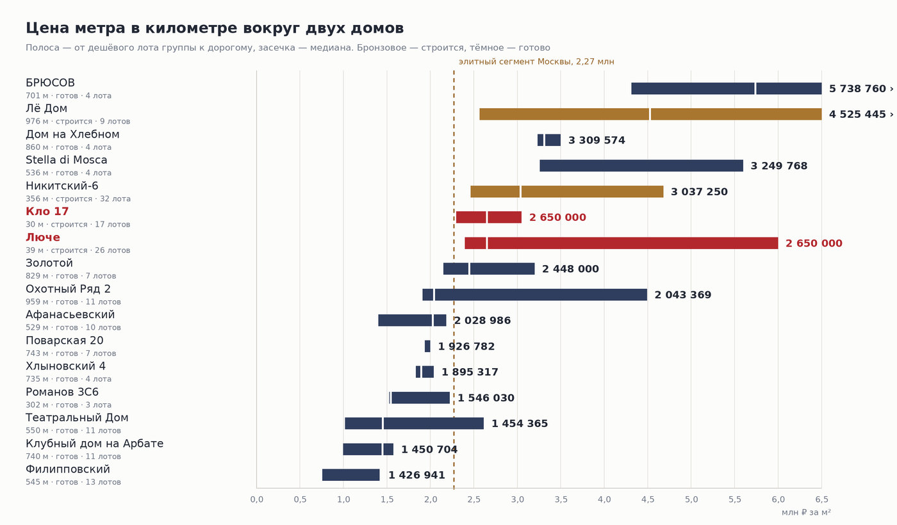
Пунктир — средневзвешенная цена элитного сегмента Москвы, 2,27 млн ₽ за метр.

Рынок элитной первички Москвы, I квартал 2026
Показатель | Значение | Комментарий
Средневзвешенная цена, элитный сегмент | 2 270 000 ₽/м² | +3 % за квартал, +9 % за год
Класс делюкс | 3 200 000 ₽/м² | сегмент «Кло 17» по карточке проекта
Класс премиум | 1 600 000 ₽/м² | ступень ниже
Лотов в экспозиции | ≈ 3 200 | квартиры и апартаменты
Продано за квартал | ≈ 270 лотов | −45 % к I кварталу 2025
Средняя площадь проданного лота | 99 м² | −15 % за год: было 116 м²

— Медиана метра двух домов — 2 650 000 ₽ — выше среднего элитного метра Москвы на 17 %. При этом внутри когорты они не самые дорогие: пять групп идут выше, и три из них — готовые дома с единичными лотами по 3,2–5,7 млн ₽ за метр.
— Рынок сегмента сжимается по сделкам и растёт по цене. За год объём продаж упал на 45 %, средняя площадь проданного лота — со 116 до 99 м², а цена предложения выросла на 9 %. Годовая экспозиция лотов обоих домов ложится ровно в эту картину.

Данные NF Group. Средневзвешенная цена предложения по элитному сегменту выросла на 3 % за квартал и на 9 % за год, при этом объём сделок упал на 45 % год к году, а средняя площадь проданного лота — со 116 до 99 м².
Открытые вопросы
Что в открытых источниках расходится или не раскрыто. Проверять эти пункты нужно по проектной декларации и договору.
Параметр | Карточки проектов | Объявления застройщика
Резиденций, «Кло 17» | 22 – 26 | 17 лотов в продаже
Срок сдачи, «Кло 17» | I квартал 2026 | III квартал 2026
Площади, «Кло 17» | 96 – 615 м² | 83 – 220 м²
Этажность, «Люче» | 6 – 7 или 8 | 7 в 25 объявлениях из 26
Площади, «Люче» | 79 – 706 м² | 97 – 359 м²
Отделка, «Люче» | дизайнерская от застройщика | не заявлена у 24 из 26
Форма продажи, «Люче» | ДДУ и эскроу по 214-ФЗ | свободная продажа у 25 из 26

Карточки проектов — novostroy-m.ru, m2.ru, elitnoe.ru, novostroev.ru. Объявления — Циан, срез 04.09.2026. Там, где источники расходятся, в справке стоит значение из объявлений: они обновляются чаще.

— Число резиденций в «Кло 17» источники называют по-разному — «Новострой-М» пишет о 26 резиденциях, elitnoe.ru — о 22. В продаже на Циан 17 лотов; сколько квартир в доме всего, проектная декларация в карточках не раскрывает.
— Срок сдачи «Кло 17» расходится на два квартала — карточки проекта называют I квартал 2026 года, объявления застройщика — III. В справке стоит срок из объявлений: они обновляются чаще.
— Форма продажи в «Люче» в объявлениях помечена как свободная — у 25 лотов из 26 стоит «свободная продажа» вместо ДДУ, хотя карточки проекта говорят о 214-ФЗ и эскроу. Для строящегося дома это расхождение стоит проверить по проектной декларации.
— Отделка «Люче» в объявлениях не заявлена — поле пустое у 24 лотов из 26, у одного стоит чистовая, у одного — без отделки. Карточки проекта при этом обещают дизайнерскую отделку от застройщика.
— Площади в карточках шире, чем в продаже — по «Кло 17» карточки называют 96–615 м², в объявлениях 83–220 м²; по «Люче» — 79–706 м² против 97–359 м². Верхние лоты и пентхаусы в открытую продажу не выведены.
— Лоты стоят в экспозиции больше года — медианный срок — 353 дня в «Кло 17» и 367 дней в «Люче». Цены объявлений за это время не менялись: движения по ним в открытых источниках нет.

Что проверить до сделки
— Проектная декларация в ЕИСЖС. Число квартир, этажность, сроки ввода и передачи ключей, состав общего имущества, паркинг. Это единственный документ, который снимает расхождения между карточками и объявлениями.
— Форма договора по конкретному лоту. ДДУ с эскроу или иная схема; в объявлениях «Люче» стоит свободная продажа, и что за ней стоит, видно только в договоре.
— Что входит в цену метра. Отделка, инженерия, кладовая и машино-место обычно продаются отдельно; в объявлениях обоих домов паркинг ценой не оговорён.
— Актуальность прайса. Цены в объявлениях не менялись год. Перед переговорами имеет смысл запросить действующий прайс-лист и список свободных лотов у застройщика.
Выводы
— Два дома одного застройщика на одном квартале держат одну цену: 2 650 000 ₽ за метр по медиане. Совпадение до рубля при разных площадях, потолках и форме продажи означает, что цена задана позиционированием квартала, а не продуктом конкретного дома.
— Метр на 17 % выше среднего элитного и на 17 % ниже делюкса. В когорте из 24 групп вокруг дороже только 5, и четыре из них продают единичные лоты в готовых домах. По цене оба дома стоят в верхней трети локации, но не на её вершине.
— Цена внутри дома — это цена этажа: +22 % со второго на пятый. Площадь лота на метр почти не влияет, скидки за объём нет. Единственное исключение — пентхаус «Люче» с метром 6 млн ₽, вдвое выше линейки.
— Экспозиция 367 дней без движения цены. Объявления открыты в сентябре 2025 года и с тех пор не менялись, хотя дом за это время приблизился к сдаче на год. Ни скидок, ни индексации в открытых данных не видно.
— 43 лота из 72 резиденций — это меньше двух третей дома. Верхние уровни и самые крупные форматы, которые описывают карточки проектов, в открытую продажу не выведены: площади свыше 359 м² в экспозиции отсутствуют.
— Лоты идут оболочкой, полный бюджет выше на треть. При отделке 300–500 тыс. ₽ за метр средняя резиденция «Кло 17» в 149 м² обойдётся в 437–467 млн ₽ вместо 392, а средний лот «Люче» в 202 м² — в 654–694 млн ₽ вместо 593.
— Строящийся сосед сопоставимого объёма один — «Никитский-6». 32 лота в 356 метрах по 3 037 250 ₽ за метр. Всё остальное дороже 3 млн ₽ — это готовые дома с единичными лотами, а весь массив дешевле 2 млн ₽ — вторичка Арбата и Поварской.
— Два дома конкурируют между собой сильнее, чем с локацией. В 64 метрах друг от друга, у одного застройщика, с одной медианой метра и одним сроком ключей они делят один и тот же спрос. Между собой их различают площадь лота, высота потолков и этаж.
— Ключевые расхождения источников касаются формы продажи и отделки. Карточки проектов обещают ДДУ с эскроу и дизайнерскую отделку в «Люче», объявления показывают свободную продажу и пустое поле отделки. До проектной декларации это главный непроверяемый пункт.

Источники
— Объявления застройщика на Циан: 17 лотов «Кло 17» и 26 лотов «Люче», срез 04.09.2026 — площади, этажи, цены, сроки, форма продажи, срок экспозиции — https://www.cian.ru/
— Карточка «Кло 17»: класс, число резиденций, потолки, паркинг, архитектор — https://www.novostroy-m.ru/baza/jk_clos_17_kloz
— Карточка «Люче»: класс, число квартир, потолки, паркинг, лифты, застройщик — https://m2.ru/moskva/novostroyki/klubnii-dom-luce-12346/
— Параметры «Кло 17» и состав инфраструктуры — каталог элитной недвижимости — https://elitnoe.ru/complexes/1122-zhk-clos-17
— Параметры «Люче»: этажность, потолки, паркинг, стадия строительства — https://novostroev.ru/novostroyki/moskva/cao/arbat/luce/
— Цены элитной первички Москвы по классам, I квартал 2026 — данные NF Group — https://www.mirkvartir.ru/journal/news/2026/04/23/elite-novostroiki/
— Координаты домов и городских объектов, расстояния по прямой — OpenStreetMap. Картографическая основа — Яндекс Карты — https://yandex.ru/maps/
Справка составлена 4 сентября 2026 года по открытым источникам. Цены — из объявлений застройщика на эту дату; офертой они не являются и в договоре могут отличаться.

